Manuál pro MOP formulář
- Je chtěné, aby přejímající i opouštěný poskytovatel komunikoval žádost o přenos v jednom formuláři, tedy vždy ponechali původní stav formuláře a pouze přidávali další informace.
- Formulář je rozdělen do několika sekcí a u každé je vždy uvedeno, zda vyplňuje přejímající nebo opouštěný poskytovatel.
- Povinná pole jsou označena růžově.
- Červeně jsou označeny hlášky, které usnadní orientaci ve formuláři.
- Ve formuláři jsou také nad buňkou nápovědy (Tooltip), které se dají schovat klávesou Escape (Esc)
nebo je možné je kamkoliv přesunout myší.

- Přejímající poskytovatel vybere z roletky opouštěného poskytovatele.
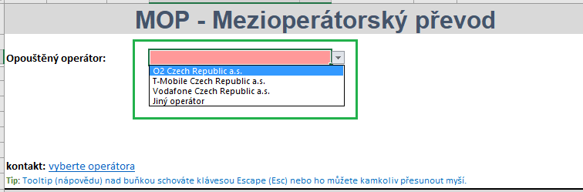

Volba „Jiný operátor“
- zobrazí se povinné pole, kam je nutné doplnit název opouštěného poskytovatele
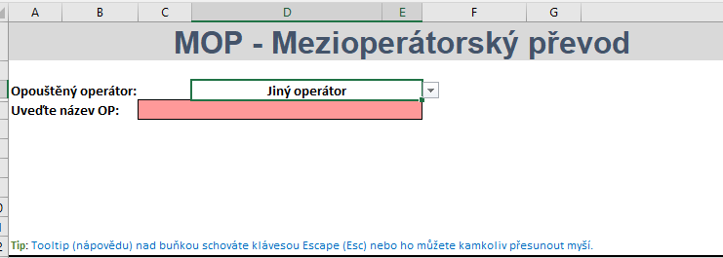

- Přejímající poskytovatel vyplní povinné údaje OKU a Datum přenesení služby.
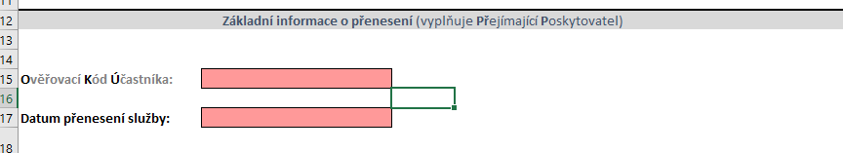

Ověřovací Kód Účastníka = identifikátor, který zákazník obdrží od opouštěného poskytovatele.
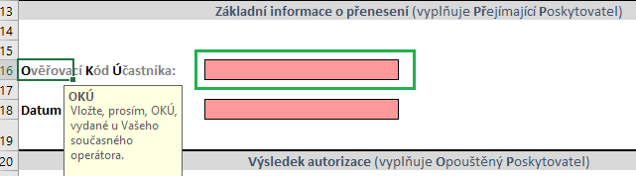

Datum přenesení služby
- datum musí být do budoucnosti a nejdříve 2. den od zaslání formuláře k autorizaci
- důvodem je lhůta pro opouštěného poskytovatele na zpracování požadavku
- pokud je zadán dřívější datum, zobrazí se hláška a datum je nutné upravit

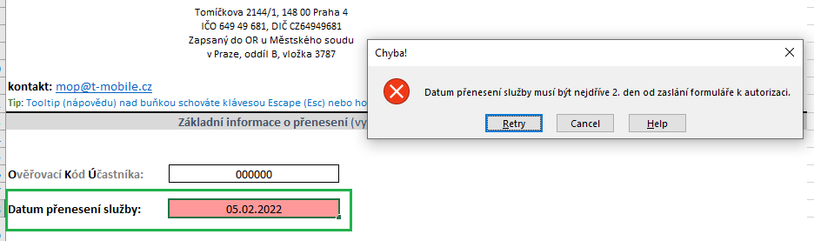

- Přejímající poskytovatel vyplní pole k balíčkům » zda se zákazník závazně vyjádřil k tomu, jak naložit s balíčky.
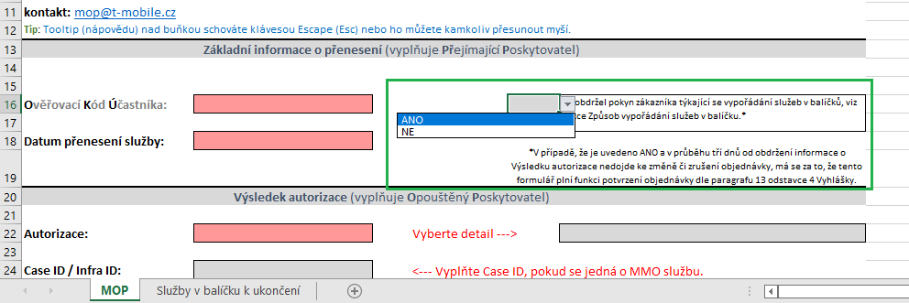

Možné hodnoty:
- ANO » zákazník se závazně vyjádřil a po vybrání hodnoty ANO se zobrazí k vyplnění sekce „Způsob vypořádání služeb v balíčku“. Následně je nutné u jedné z možností vybrat z roletky možnost ANO (detailní popis k balíčkům je v bodě 8).

! V případě, že zákazník není spotřebitel nebo mikropodnik a nebo nemá balíčky, tak k volbě jak naložit s balíčky opouštěný poskytovatel nebude brát ohled. Vyplněním sekce „Způsob vypořádání služeb v balíčku“ v tomto případě není důvodem k zamítnutí autorizace opouštěného poskytovatele.

! Pokud je při požadavku na autorizaci vyplněna hodnota ANO a zároveň sekce „Způsob vypořádání služeb v balíčku“, tak nemusí Přejímající poskytovatel v případě kladné autorizace od opouštěného poskytovatele již opětovně reagovat na balíčky (řádek č. 28).

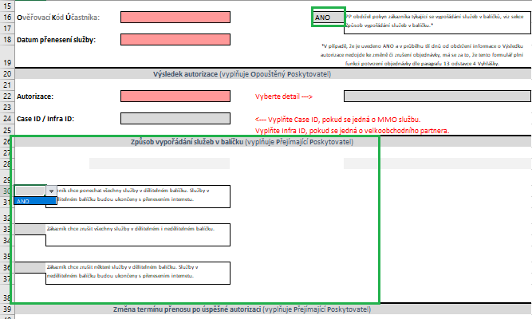

- NE » zákazník se k balíčkům nevyjádřil a balíčky bude nutné ověřit po autorizaci (viz. bod 8). Dále bude nutné vyplnění řádku č. 28. Sekce „Způsob vypořádání služeb v balíčku“ zůstává skrytá.
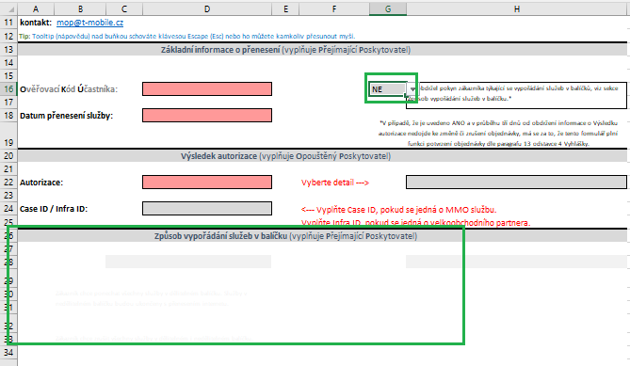

- Přejímající poskytovatel odešle e-mailem formulář na opouštěného poskytovatele.

- Opouštěný poskytovatel přijme žádost, provede autorizaci a vybere stav v poli „Autorizace“.
  - vyplnění výsledku autorizace se zpřístupní, pokud je vyplněna předchozí sekce od přejímajícího poskytovatele (tedy identifikace opouštěného poskytovatele, OKU a datum přenesení služby)
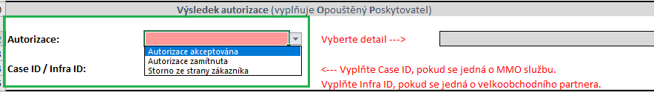

  - Autorizace zamítnuta » zobrazí se pole pro vyplnění detailu důvodu zamítnutí
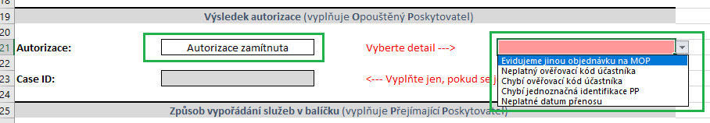

  - Autorizace akceptována » zobrazí se pole pro vyplnění detailu – zda je služba v balíčku či nikoliv
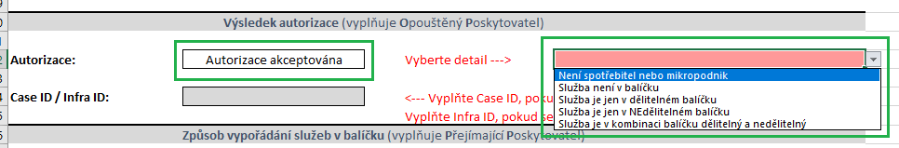

  - Storno ze strany zákazníka » zákazník stornuje požadavek na přenos u opouštěného poskytovatele před odesláním odpovědi na autorizaci
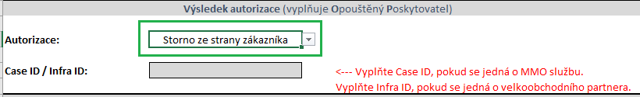

Služby v balíčku:
- balíčky řešíme pouze pro zákazníka, který je Spotřebitelem a nebo Mikropodnikem (zákazník, který je označován jako "mikropodnik, malý podnik nebo nezisková organizace“ podle § 63c odst. 4 zákona o elektronických komunikacích – v souladu s navrhovaným zněním vyhlášky § 13 odst. 2)
- pokud zákazník není Spotřebitel nebo Mikropodnik, tak neřešíme služby v balíčku a jejich ukončení
- opouštěný poskytovatel v tomto případě vybírá variantu „Není spotřebitel nebo mikropodnik“

Varianty balíčků:
- Není spotřebitel nebo mikropodnik
- Služba není v balíčku
- Služba je jen v dělitelném balíčku
- Služba je jen v NEdělitelném balíčku
- Služba je v kombinaci balíčku dělitelný a nedělitelný

- Opouštěný poskytovatel vyplní druhý identifikátor:
  - pokud se jedná o MMO službu, tak vyplní „Case ID“
  - pokud se jedná o službu velkoobchodního partnera, vyplní „Infra ID“
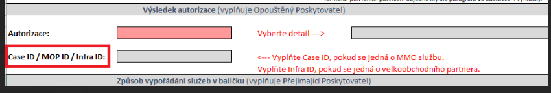

- Opouštěný poskytovatel odesílá formulář e-mailem na přejímajícího poskytovatele.

- Přejímající poskytovatel pokračuje podle vyjádření k autorizaci.
  - Autorizace zamítnuta » proces končí (je možné poslat novou žádost o přenos a proběhne nová autorizace)
  - Autorizace akceptována – přejímající poskytovatel vyplňuje podle vyjádření opouštěného
  - Storno ze strany zákazníka » proces končí, zákazník si přenos služby rozmyslel

Možné varianty u balíčků a další práce s nimi:
- Není spotřebitel nebo mikropodnik
  - přejímající poskytovatel sekci balíčky nevyplňuje
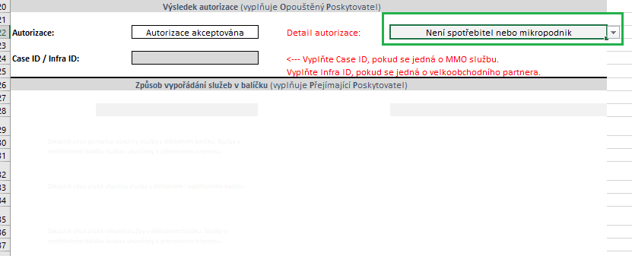

- Služba není v balíčku
  - přejímající poskytovatel sekci balíčky nevyplňuje
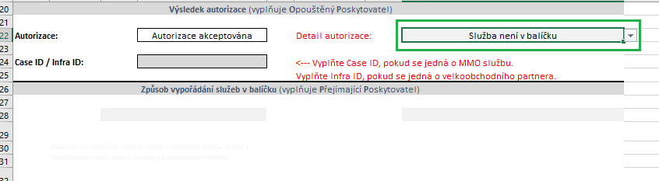

- Služba je jen v dělitelném balíčku
  - přejímající poskytovatel sekci balíčky musí vyplnit » je nutné vybrat variantu z roletky „Vyjádření PP“ a také zvolit u jedné z možností hodnotu ANO
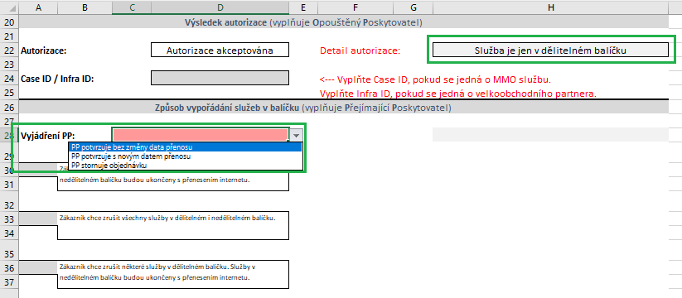

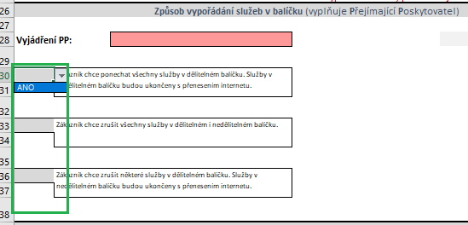

- Služba je jen v NEdělitelném balíčku
  - přejímající poskytovatel sekci balíčky musí vyplnit » je nutné vybrat variantu z roletky „Vyjádření PP“
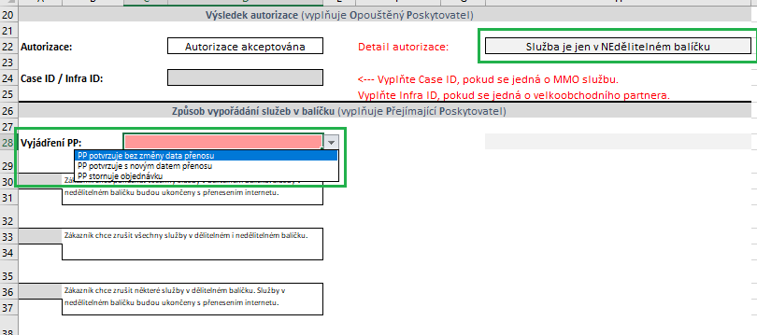

- Služba je v kombinaci balíčku dělitelný a nedělitelný
  - přejímající poskytovatel sekci balíčky musí vyplnit » je nutné vybrat variantu z roletky „Vyjádření PP“ a také zvolit u jedné z možností hodnotu ANO
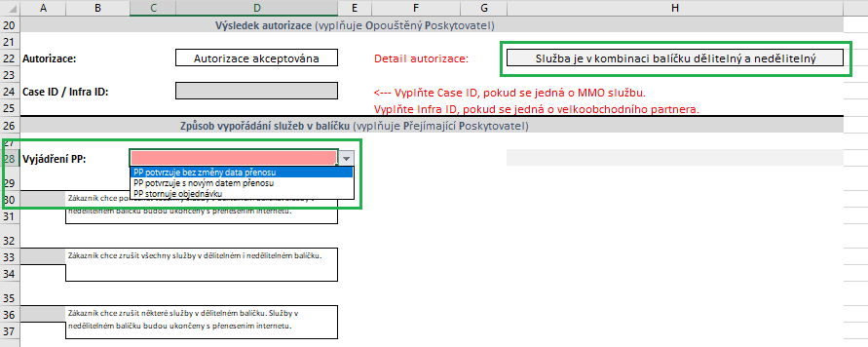

Další pokyny pro vyplnění sekce balíčky:
  - pokud vybere hodnotu „PP potvrzuje s novým datem přenosu“, automaticky se zobrazí povinné pole pro datum
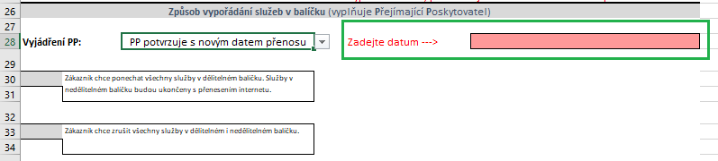

  - pokud vybere u jedné z možností hodnotu ANO, kdy se bude ukončovat alespoň jedna služba v balíčku, je nutné vyplnit její identifikátor na záložce „Služby v balíčku k ukončení“
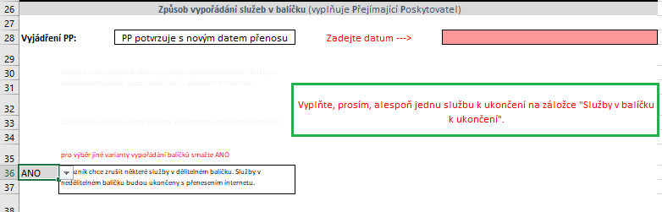
  - „Služby v balíčku k ukončení“ (identifikátor služeb má zákazník uveden na vyúčtování služeb)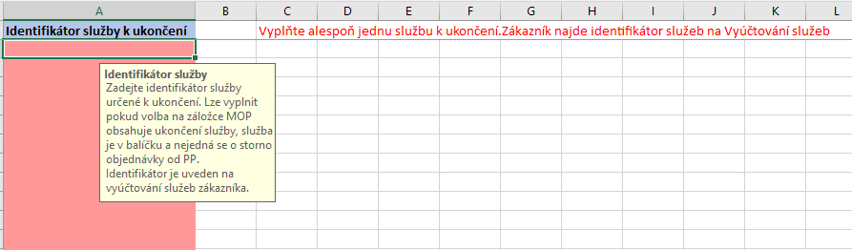

- Opouštěný poskytovatel vyhodnotí informace k balíčkům
  - pokud informace o službě/službách v balíčku nesouhlasí, opouštěný poskytovatel o tom informuje přejímajícího
do 1 pracovního dne (není to důvodem pro zamítnutí přenosu, ale přejímající poskytovatel musí komunikovat se zákazníkem)

- Přejímající poskytovatel může v průběhu procesu zřízení služby reagovat:
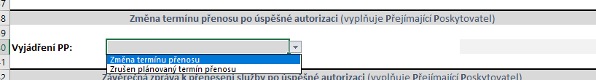

  - Změna termínu přenosu (automaticky se zobrazí povinné pole pro datum)
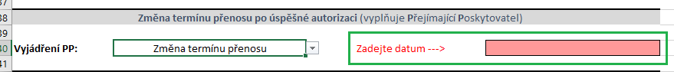

  - Zrušen plánovaný termín přenosu
  - nejedná se o celé zrušení přenosu služby, ale pouze o zrušení termínu a přejímající poskytovatel aktuálně nezná nový termín přenosu
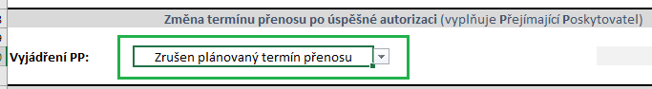

- Přejímající poskytovatel jako poslední zprávu odešle formulářem vyjádření a opouštěný provede podle toho kroky.
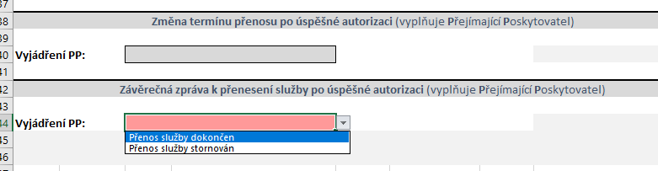

  - Přenos služby dokončen
- automaticky se zobrazí povinné pole pro datum
- přejímající odesílá informaci co nejdříve po zřízení služby, nejpozději však jeden den po zřízení
- opouštěný poskytovatel ukončí přenášenou službu a případně požadované služby v balíčku
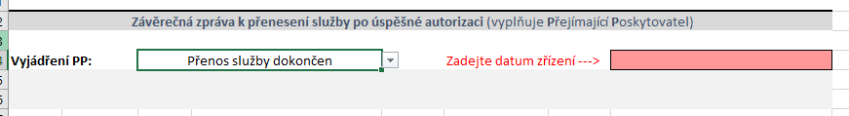

  - Přenos služby stornován
- opouštěný poskytovatel NEukončí přenášenou službu a ani požadované služby v balíčku
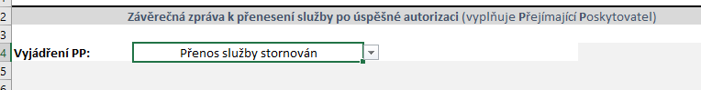

KONEC PROCESU může být:
- Na ř. 22 – autorizace byla zamítnuta opouštěným poskytovatelem a nebo je storno na žádost zákazníka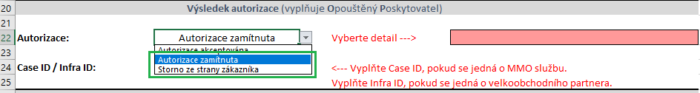

- Na ř. 28 – v reakci na balíčky zákazník/přejímající stornuje přenos
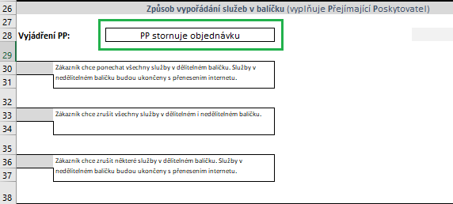

- na ř. 45 – zákazník/přejímající přenos stornuje a nebo byl přenos dokončen
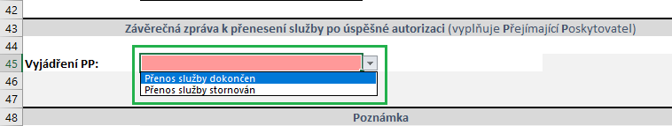

Sekce poznámka
- po zaškrtnutí check boxu se zobrazí pole, do kterého je možné napsat text
- cílem je toto pole využívat minimálně
- pole slouží pro předání informace mimo standardní možnosti ve formuláři
- slouží jako náhrada pro psaní textu do těla e-mailu
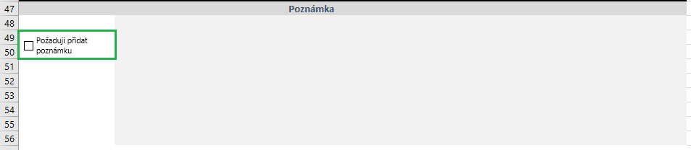

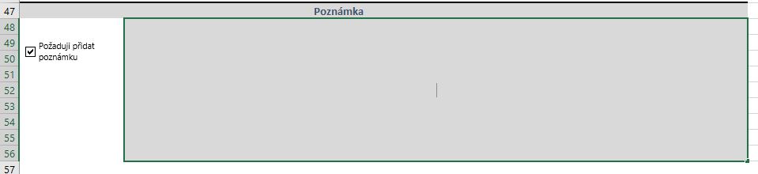

Název formuláře a verzování
- název bude složen “MOP“ + OKU + “Port in vN“
- formulář vyplní včetně názvu formuláře a jako první posílá přejímající poskytovatel
- při každém přijetí jak u přejímajícího, tak i opouštěného poskytovatele si musí číslo verze upravit tak, že N zvýší o 1

